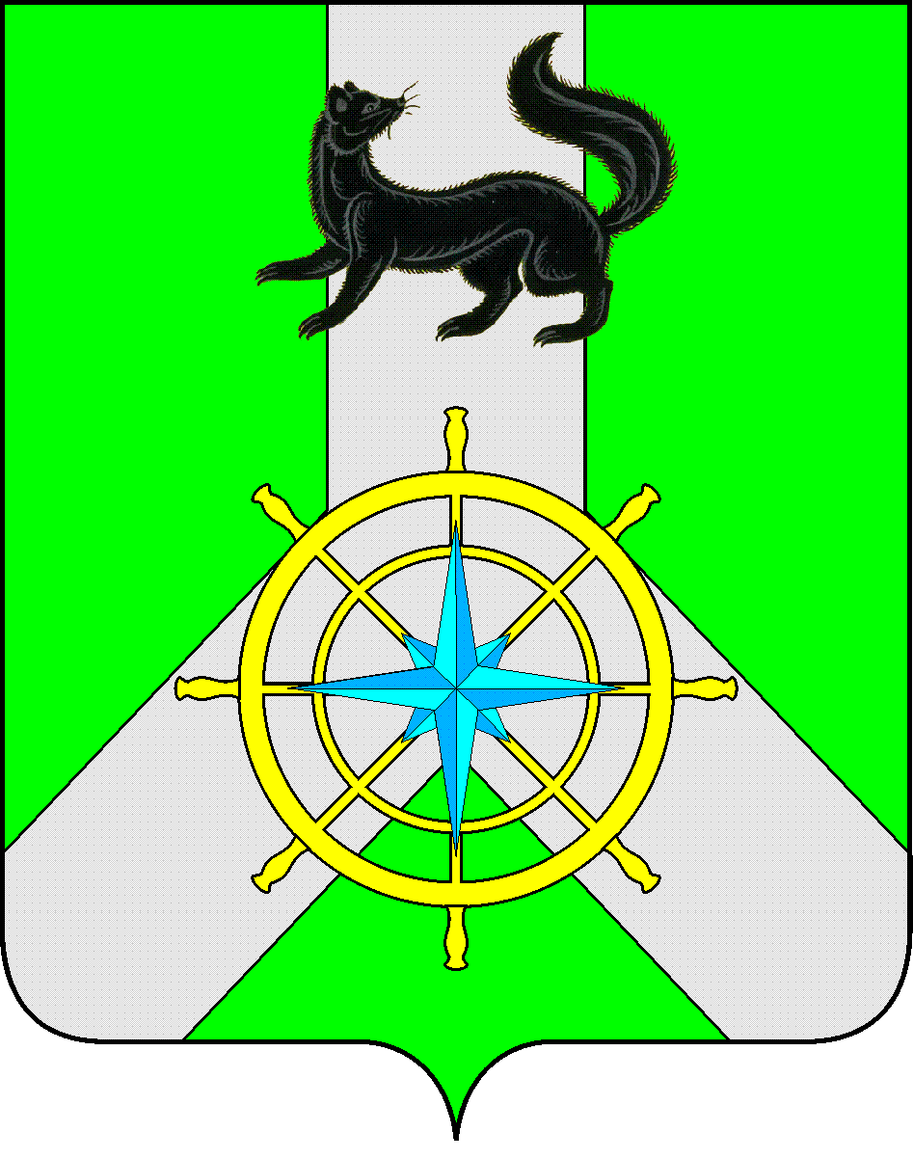
Р О С С И Й С К А Я Ф Е Д Е Р А Ц И Я

И Р К У Т С К А Я О Б Л А С Т Ь

К И Р Е Н С К И Й М У Н И Ц И П А Л Ь Н Ы Й Р А Й О Н

А Д М И Н И С Т Р А Ц И Я

П О С Т А Н О В Л Е Н И Е

от 9 апреля 2024 г. |  | № 176
 | г. Киренск

Об утверждении Порядка рассмотрения обращений граждан, поступивших в администрацию Киренского муниципального района

В целях систематизации и совершенствования организации работы с обращениями граждан, в соответствии с Федеральным законом от 02.05.2006 года №59-ФЗ «О порядке рассмотрения обращений граждан Российской Федерации», статьей 32 Федерального закона от 6 октября 2003 года №131-ФЗ «Об общих принципах организации местного самоуправления в Российской Федерации», руководствуясь ст. 39, 55 Устава муниципального образования Киренский район, администрация Киренского муниципального района

ПОСТАНОВЛЯЕТ:

1. Утвердить Порядок рассмотрения обращений граждан, поступивших в администрацию Киренского муниципального района, прилагается.
2. Настоящее постановление подлежит размещению на официальном сайте администрации Киренского муниципального района http:kirenskrn.irkobl.ru.
3. Контроль за исполнением постановления возложить на руководителя аппарата администрации Киренского муниципального района.

И.о. главы администрации
Киренского муниципального района А.В. Воробьев

Исп. Главный специалист по правовым вопросам Н.Г. Карелина

СОГЛАСОВАНО:

Руководитель аппарата

Н.А. Суржина ______________________________

Начальник правового отдела

И.С. Чернина ________________________________

УТВЕРЖДЕН
постановлением администрации
Киренского муниципального района
№ 176 от 09.04.2024 г.

ПОРЯДОК
рассмотрения обращений граждан, поступающих в администрацию Киренского муниципального района

1. Общие положения

1.1. Настоящий Порядок регулирует вопросы организации работы с обращениями граждан Российской Федерации, иностранных граждан и лиц без гражданства, за исключением случаев, установленных международным договором Российской Федерации, федеральным конституционным законом или федеральным законом, объединений граждан, в том числе юридических лиц (далее обращения, граждане), поступающих в администрацию Киренского муниципального района.
1.2. Настоящий Порядок распространяется на все обращения, которые подлежат рассмотрению в соответствии с Федеральным законом от 02.05.2006 года №59-ФЗ «О порядке рассмотрения обращений граждан Российской Федерации» (далее – Федеральный закон №59-ФЗ).
1.3. Настоящий Порядок устанавливает:
- порядок работы с обращениями, поступившими в адрес мэра Киренского муниципального района (далее - мэр района), администрации Киренского муниципального района (далее – администрация района), иных должностных лиц администрации Киренского муниципального района (далее - должностных лиц администрации района);
- общие требования к порядку организации работы с обращениями поступившими в адрес мэра района, администрации района, иных должностных лиц администрации района;
- порядок организации личного приема граждан.
1.4. Организация рассмотрения обращений в соответствии с настоящим Порядком, контроль за соблюдением требований законодательства при рассмотрении обращений и контроль исполнения поручений, данных в рамках рассмотрения обращений, методическое руководство и оказание содействия при работе с обращениями осуществляются аппаратом администрации Киренского муниципального района (далее – Аппарат администрации).

2. Порядок работы с обращениями, поступившими в адрес мэра района, администрации района, иных должностных лиц администрации района

2.1. Обращения в адрес мэра района, администрации района, иных должностных лиц администрации района подаются:
1) обращение в письменной форме:
-по почтовому адресу: 666703, Иркутская область, Киренский район, г. Киренск, ул. Красноармейская, д.5;
-лично через секретаря администрации Киренского муниципального района в рабочие дни с 8-30 до 12-30 и с 13-30 до 17-30 (в понедельник) до 16-30 (вторник-пятница) по адресу: 666703, Иркутская область, Киренский район, г. Киренск, ул. Красноармейская, д.5.
2) обращение в форме электронного документа:
-с использованием адреса (уникального идентификатора) личного кабинета гражданина федеральной государственной информационной системы «Единый портал государственных и муниципальных услуг (функций);
-через официальный сайт администрации Киренского муниципального района www.kirenskrn.irkobl.ru.
3) обращение в устной форме:
-в ходе личного приема мэром района.
2.2. Все поступившие обращения, регистрируются в течение трех календарных дней с момента их поступления. На обращении в письменной форме в правой части нижнего поля первого листа проставляется регистрационный штамп, в котором указываются регистрационный номер и дата. Обращения в письменной форме, в форме электронного документа заносятся в систему электронного документооборота .
2.3. Информация по обращению, поступившему от гражданина в форме электронного документа, направляется ему в форме электронного документа по адресу электронной почты, указанному в обращении, и в письменной форме по почтовому адресу, указанному в обращении.
2.4 Должностные лица организуют работу по рассмотрению обращений граждан, обеспечивают необходимые условия для быстрого и эффективного рассмотрения обращений граждан.
2.5. Общий срок рассмотрения обращения не может превышать 30 дней со дня регистрации обращения. В исключительных случаях срок рассмотрения обращения может быть продлен, но не более чем на 30 дней, с обязательным уведомлением о продлении срока его рассмотрения гражданина, направившего обращение.
2.6. Обращения граждан ставятся на контроль в аппарате администрации.
2.7. Должностные лица администрации района, отраслевого (функционального) органа, в компетенцию которых входит рассмотрение поставленных в обращении вопросов, несут ответственность за качество, полноту, объективность и своевременность работы с обращениями граждан.
2.8. Началом срока рассмотрения обращения считается день их регистрации уполномоченным осуществлять данную функцию должностным лицом.
2.9. Окончанием срока рассмотрения обращения считается дата направления письменного (или устного) ответа лицу, подавшему обращение.
2.10. Предложения, заявления, жалобы и коллективные обращения граждан рассматриваются в соответствии со сроками, установленными законодательством.
2.11. Срок, исчисляемый месяцами, истекает в соответствующее число последнего месяца срока, днями - последний день исполнения обращения.
В случае если окончание срока рассмотрения обращения приходится на нерабочий день, то днем окончания срока считается следующий за ним рабочий день.
2.12. Обращение считается рассмотренным по существу, если заявителю направлен исчерпывающий ответ, включающий информацию по всем поставленным в обращении вопросам, и по обращению приняты необходимые меры в пределах компетенции администрации Киренского муниципального района.
2.13. На обращения граждан, полученные из федеральных государственных органов, государственных органов Иркутской области и поставленные ими на контроль, ответ федеральному государственному органу, государственному органу Иркутской области и заявителю дается за подписью мэра района или исполняющим обязанности главы администрации района.
2.14. Копии отправленных ответов передаются исполнителем в Аппарат администрации, где подшиваются в дела в соответствии с установленной номенклатурой дел.
2.15. Дела подлежат хранению в течение пяти лет в аппарате администрации.
2.16. В случае если вопросы, изложенные в обращении, не относятся к компетенции должностного лица или администрации района, которому адресовано обращение, или относятся к компетенции нескольких органов или должностных лиц, Аппарат администрации в течение семи календарных дней со дня регистрации обращения обеспечивает направление обращения в соответствующие органы и соответствующим должностным лицам, в компетенцию которых входит решение указанных вопросов.

3. Организация личного приема граждан

3.1. Организация личного приема граждан включает в себя:
- доведение до сведения граждан информации о месте приема, а также об установленных для приема днях и часах;
-предварительную запись граждан на прием к мэру района;
-прием граждан;
-осуществление контроля за исполнением поручений, данных мэром района на приемах граждан;
-ответ гражданину.
3.2. При личном приеме граждан подготавливается карточка личного приема гражданина, приложение №1 к настоящему Порядку в которую заносится содержание устного обращения, формируется дело, в которое включаются правовые акты и иные документы по данному вопросу, иные материалы.
3.3. В случае, если изложенные в устном обращении факты и обстоятельства являются очевидными и не требуют дополнительной проверки, ответ на обращение с согласия гражданина может быть дан устно в ходе личного приема, о чем делается запись в карточке личного приема гражданина. В остальных случаях дается письменный ответ по существу поставленных в обращении вопросов.
3.4. Решение, принятое мэром района на приеме гражданина, оформляется в виде резолюции.
3.5. Карточка личного приема граждан подлежит хранению в течение пяти лет.

4. Порядок осуществления контроля соблюдения требований законодательства о работе с обращениями

Контроль за своевременным рассмотрением обращений граждан, поступившими в адрес мэра района, администрации Киренского муниципального района, иных должностных лиц администрации Киренского муниципального района осуществляет Аппарат администрации.

5. Ответственность

Лица, виновные в нарушении Федерального закона №59, настоящего Порядка, несут ответственность, предусмотренную законодательством Российской Федерации.

Приложение 1 к Порядку рассмотрения обращений граждан, поступивших в администрацию Киренского муниципального района

КАРТОЧКА
личного приема гражданина

"__" ________ 20__ г.

______________________________________________________________________
(ФИО гражданина)
____________________________________________________________________________
(адрес места жительства гражданина, контактный телефон)

____________________________________________________________________________
(должность, ФИО лица, проводившего личный прием гражданина)

Содержание устного обращения гражданина:
_________________________________________________________________________________________________________________________________________________________________________________________________________________________________________________________________________________________________________________________________________________________________________________________________________________________________________________________________________________________________________________________________________________________________________________________________

Содержание ответа, данного в устной форме: (заполняется в случае, если факты и обстоятельства, изложенные в обращении, не требуют дополнительной проверки)

_______________________________________________________________________________
(согласие гражданина на получение ответа в устной форме, дата, подпись)

Содержание принятого решения, в случае, если факты и обстоятельства, изложенные в обращении, требуют проверки: ________________________________________________________
_______________________________________________________________________________________________________________________________________________________________________________________________________________________________________________________________________________________________________________________________________

_____________________________________
(подпись лица, проводившего личный прием)

